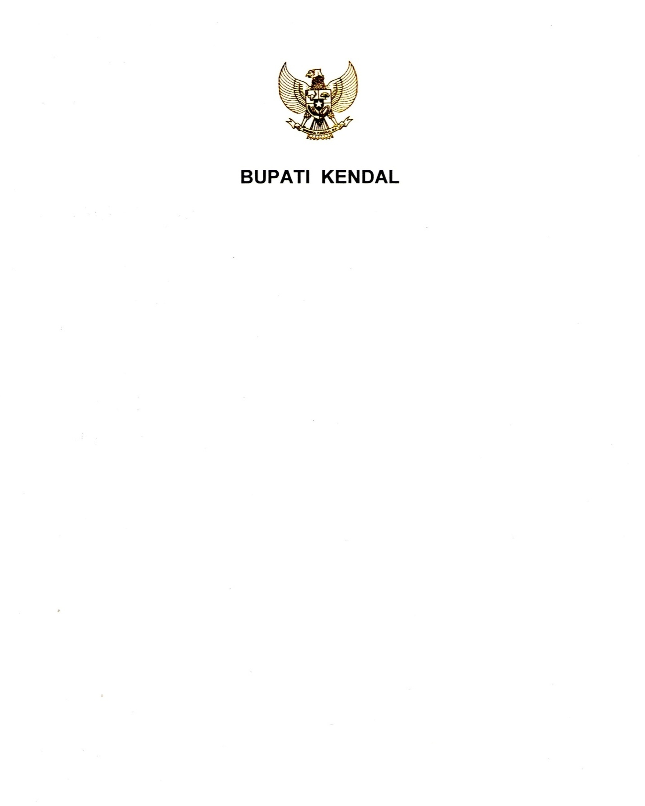

PROVINSI JAWA TENGAH
RANCANGAN PERATURAN BUPATI KENDAL
NOMOR … TAHUN ...

TENTANG

PERUBAHAN KETIGA ATAS PERATURAN BUPATI KENDAL NOMOR 112
TAHUN 2020 TENTANG SATU DATA INDONESIA
TINGKAT KABUPATEN KENDAL

DENGAN RAHMAT TUHAN YANG MAHA ESA

BUPATI KENDAL,

Menimbang : a. bahwa data berperan penting dalam keberhasilan suatu perencanaan, pelaksanaan, pemantauan, dan eveluasi penyelenggaraan berbagai kegiatan di segenap aspek kehidupan bermasyarakat, berbangsa dan bernegara dalam pembangunan nasional sebagai pengamalan Pancasila, untuk memajukan kesejahteraan rakyat dalam rangka mencapai cita-cita bangsa sebagaimana tercantum dalam Pembukaan Undang-Undang Dasar 1945;
b. bahwa untuk memperoleh data yang akurat, mutakhir, terpadu, dapat dipertanggungjawabkan, mudah diakses, dan dibagipakaikan perlu dilakukan penyempurnaan instrumen kebijakan tata kelola data dalam pelaksanaan Satu Data Indonesia Tingkat Daerah sesuai dengan perkembangan;
c. bahwa dalam rangka meningkatkan kualitas pengelolaan data di lingkungan Pemerintah Daerah sesuai perkembangan peraturan perundang-undangan, maka Peraturan Bupati Kendal Nomor 112 Tahun 2020 tentang Satu Data Indonesia Tingkat Kabupaten Kendal sebagaimana telah beberapa kali diubah terakhr dengan Peraturan Bupati Kendal Nomor 43 Tahun 2025 tentang Perubahan Kedua atas Peraturan Bupati Nomor 112 Tahun 2020 tentang Satu Data Indonesia Tingkat Kabupaten Kendal dipandang sudah tidak sesuai dengan kondisi sekarang sehingga perlu diubah;
d. bahwa berdasarkan pertimbangan sebagaimana dimaksud dalam huruf a, huruf b, dan huruf c, perlu menetapkan Peraturan Bupati tentang Perubahan Ketiga atas Peraturan Bupati Nomor 112 Tahun 2020 tentang Satu Data Indonesia Tingkat Kabupaten Kendal;
Mengingat : 1. Pasal 18 ayat (6) Undang-Undang Dasar Negara Republik Indonesia Tahun 1945;
- Undang-Undang Nomor 13 Tahun 1950 tentang Pembentukan Daerah-Daerah Kabupaten dalam Lingkungan Propinsi Djawa Tengah sebagaimana telah diubah dengan Undang-Undang Nomor 9 Tahun 1965 tentang Pembentukan Daerah Tingkat II Batang dengan mengubah Undang-Undang Nomor 13 Tahun 1950 tentang Pembentukan Daerah-Daerah Kabupaten dalam Lingkungan Propinsi Jawa Tengah (Lembaran Negara Republik Indonesia Tahun 1965 Nomor 52, Tambahan Lembaran Negara Republik Indonesia Nomor 2757);
- Undang-Undang Nomor 23 Tahun 2014 tentang Pemerintahan Daerah (Lembaran Negara Republik Indonesia Tahun 2014 Nomor 244, Tambahan Lembaran Negara Republik Indonesia Nomor 5587) sebagaimana telah beberapa kali diubah terakhir dengan Undang-Undang Nomor 6 Tahun 2023 tentang Penetapan Peraturan Pemerintah Pengganti Undang-Undang Nomor 2 Tahun 2022 tentang Cipta Kerja menjadi Undang-Undang (Lembaran Negara Republik lndonesia Tahun 2023 Nomor 41, Tambahan Lembaran Negara Republik lndonesia Nomor 6856);
- Peraturan Pemerintah Nomor 32 Tahun 1950 tentang Penetapan Mulai Berlakunya Undang-Undang 1950 Nomor 12, 13, 14, dan 15 dari Hal Pembentukan Daerah-Daerah Kabupaten di Jawa Timur/Tengah/Barat dan Daerah Istimewa Yogyakarta;
- Peraturan Pemerintah Nomor 16 Tahun 1976 tentang Perluasan Kotamadya Daerah Tingkat II Semarang (Lembaran Negara Republik Indonesia Tahun 1976 Nomor 25, Tambahan Lembaran Negara Republik Indonesia Nomor 3079);
- Peraturan Bupati Kendal Nomor 112 Tahun 2020 tentang Satu Data Indonesia Tingkat Kabupaten Kendal (Berita Daerah Kabupaten Kendal Tahun 2020 Nomor 112) sebagaimana telah beberapa kali diubah terakhr dengan Peraturan Bupati Kendal Nomor 43 Tahun 2025 tentang Perubahan Kedua atas Peraturan Bupati Nomor 112 Tahun 2020 tentang Satu Data Indonesia Tingkat Kabupaten Kendal (Berita Daerah Kabupaten Kendal Tahun 2025 Nomor 43);

MEMUTUSKAN:

Menetapkan : PERATURAN BUPATI KENDAL TENTANG PERUBAHAN KETIGA ATAS PERATURAN BUPATI NOMOR 112 TAHUN 2020 TENTANG SATU DATA INDONESIA TINGKAT KABUPATEN KENDAL.

Pasal I

Peraturan Bupati Kendal Nomor 112 Tahun 2020 tentang Satu Data Indonesia Tingkat Kabupaten Kendal (Berita Daerah Kabupaten Kendal Tahun 2020 Nomor 112) yang telah beberapa kali diubah dengan Peraturan Bupati:
- Nomor 59 Tahun 2022 tentang Perubahan atas Peraturan Bupati Kendal Nomor 112 Tahun 2020 tentang Satu Data Indonesia Tingkat Kabupaten Kendal (Berita Daerah Kabupaten Kendal Tahun 2022 Nomor 59);
- Nomor 43 Tahun 2025 tentang Perubahan Kedua atas Peraturan Bupati Nomor 112 Tahun 2020 tentang Satu Data Indonesia Tingkat Kabupaten Kendal (Berita Daerah Kabupaten Kendal Tahun 2025 Nomor 43);
diubah sebagai berikut:
      - Diantara BAB I dan BAB II disisipkan 1 (satu) bab yakni BAB IA dan disisipkan 3 (tiga) Pasal yakni Pasal 1A, Pasal 1B, dan Pasal 1C sehingga berbunyi sebagai berikut:
BAB IA
MAKSUD, TUJUAN, DAN RUANG LINGKUP
Pasal 1A
Peraturan Bupati ini dimaksudkan untuk pedoman dalam mewujudkan penyelenggaraan Data yang akurat, mutakhir, terpadu, dan dapat dipertanggungjawabkan, serta mudah diakses dan dibagi pakaikan.
Pasal 1B
Peraturan Bupati ini bertujuan untuk:
- memberikan acuan dalam penyelenggaraan tata kelola Data untuk mendukung perencanaan, pelaksanaan, evaluasi, dan pengendalian pembangunan di Daerah;
- mewujudkan ketersediaan Data yang akurat, mutakhir, terpadu, dapat dipertanggungjawabkan, serta mudah diakses dan dibagipakaikan antar perangkat daerah dan Instansi Pusat sebagai dasar perencanaan, pelaksanaan, evaluasi, dan pengendalian pembangunan di Daerah;
- mendorong keterbukaan dan transparansi Data sehingga tercipta pembangunan yang berbasis pada Data;
- mendukung sistem statistik nasional peraturan perundang-undangan; dan
- mewujudkan efisiensi, efektivitas dan akuntabilitas pengelolaan basis data elektronik di lingkungan Pemerintah Daerah serta Interoperabilitas dengan Sistem Informasi Pemerintahan Daerah sesuai prinsip Satu Data Indonesia dan Sistem Pemerintahan Berbasis Elektronik.
Pasal 1C
Ruang lingkup Peraturan Bupati ini sebagai berikut:
  - penyelenggara Satu Data Indonesia Tingkat Daerah;
  - penyelenggaraan Satu Data Indonesia Tingkat Daerah;
  - portal Satu Data Indonesia tingkat Daerah;
  - manajemen akses Data;
  - partisipasi dan kerja sama; dan
  - pendanaan.
      - Ketentuan Pasal 2 diubah sehingga berbunyi sebagai berikut:
Pasal 2
Penyelenggara Satu Data Indonesia Tingkat Daerah sebagaimana dimaksud dalam Pasal 1C terdiri dari:
        - pembina satu data Pemerintah Daerah;
        - koordinator satu data Pemerintah Daerah;
        - Pembina Data tingkat Daerah;
        - koordinator forum satu data Indonesia tingkat Daerah;
        - sekretariat satu data Indonesia tingkat Daerah;
        - Walidata tingkat Daerah;
        - Walidata pendukung; dan
        - Produsen data tingkat Daerah.
      - Diantara Pasal 2 dan Pasal 3 disisipkan 2 (dua) Pasal yakni Pasal 2A dan Pasal 2B sehingga berbunyi sebagai berikut:
Pasal 2A
- Pembina satu Data Pemerintahan Daerah sebagaimana dimaksud dalam Pasal 2 huruf a mempunyai tugas menetapkan kebijakan satu Data Indonesia tingkat Daerah.
- Pembina satu Data Pemerintahan Daerah sebagaimana dimaksud pada ayat (1) dilaksanakan oleh Bupati.
Pasal 2B
- Koordinator satu Data Pemerintahan Daerah sebagaimana dimaksud dalam Pasal 1C huruf b mempunyai tugas memberikan rekomendasi dan memastikan terlaksananya penyelenggaraan Satu Data Indonesia Tingkat daerah.
- Koordinator satu Data Pemerintahan Daerah sebagaimana dimaksud pada ayat (1) dilaksanakan oleh Sekretaris Daerah.
- Koordinator Satu Data Pemerintahan Daerah sebagaimana dimaksud pada ayat (1) ditetapkan dengan Keputusan Bupati.
      - Ketentuan Pasal 3 diubah sehingga berbunyi sebagai berikut:
Pasal 3
- Pembina Data tingkat daerah sebagaimana dimaksud dalam Pasal 2 huruf c terdiri atas:
- Pembina Data statistik tingkat daerah;
- Pembina Data geospasial tingkat daerah; dan
- Pembina Data keuangan negara tingkat daerah.
- Pembina Data tingkat Daerah sebagaimana dimaksud pada ayat (1) mempunyai tugas:
- memberikan rekomendasi dalam proses perencanaan pengumpulan Data; dan
- melakukan pembinaan penyelenggaraan Satu Data Indonesia Tingkat Daerah sesuai dengan ketentuan peraturan perundang-undangan.
- Pembina Data Statistik tingkat Daerah sebagaimana dimaksul pada ayat (1) huruf a yaitu instansi vertikal badan yang melaksanakan tugas pemerintahan di bidang statistik.
- Pembina Data Geospasial tingkat Daerah sebagaimana dimaksul pada ayat (1) huruf b dilaksanakan oleh Perangkat Daerah yang membidangi urusan perencanaan pembangunan daerah dan bertindak sebagai pengelola simpul jaringan Pemerintah Daerah dalam Jaringan Informasi Geospasial Nasional.
- Pembina Data keuangan Negara tingkat Daerah sebagaimana dimaksul pada ayat (1) huruf c yaitu Perangkat Daerah yang membidangi tugas pengelolaan keuangan dan aset Daerah atau unit kerja yang membidangi keuangan daerah.
      - Diantara Pasal 7 dan Pasal 8 disisipkan 1 (satu) Pasal yakni Pasal 7A sehingga berbunyi sebagai berikut:
Pasal 7A
- Forum Satu Data Indonesia Tingkat Daerah sebagaimana dimaksud dalam Pasal 7 dilaksanakan dalam rangka berkomunikasi dan berkoordinasi mengenai:
- penetapan daftar Data Daerah yang akan dikumpulkan di tahun berikutnya;
- penyusunan daftar Data Daerah yang menjadi Data Prioritas Daerah pada tahun selanjutnya;
- pemantauan perkembangan pencapaian Rencana Aksi Satu Data Indonesia Tingkat Daerah;
- merumuskan dan menyepakati kebijakan teknis penyelenggaraan Satu Data Indonesia tingkat Daerah sesuai dengan kebutuhan Daerah;
- merumuskan bahan harmonisasi kebijakan Pemerintah Daerah mengenai pelaksanaan kebijakan Satu Data Indonesia tingkat Daerah;
- merumuskan dan menyepakati keputusan dalam rangka penyelesaian permasalahan penyelenggaraan Satu Data tingkat Daerah; dan
- berkoordinasi dan berkomunikasi dengan Forum Satu Data Indonesia tingkat Pusat.

- Forum Satu Data Indonesia Tingkat Daerah sebagaimana dimaksul pada ayat (1) dilaksanakan minmal 1 kali dalam satu tahun.
      - Ketentuan Pasal 20 diubah sehingga berbunyi sebagai berikut.

Pasal 20

- Portal Satu Data Indonesia tingkat Daerah dikelola oleh Walidata tingkat Daerah.
- Pengembangan Portal Satu Data Indonesia tingkat Daerah dilaksanakan sesuai ketentuan perundang-undangan.
- Portal Satu Data Indonesia tingkat Daerah dilaksanakan dengan mempertimbangkan aspek Interoperabilitas Data dengan Portal Satu Data Indonesia sebagaimana diatur dalam peraturan perundang-undangan terkait Portal Satu Data Indonesia.
- Ketentuan lebih lanjut mengenai pengelolaan Portal Satu Data Indonesia tingkat Daerah diatur oleh Perangkat Daerah yang menyelenggarakan urusan pemerintahan di bidang komunikasi dan informatika dengan mengacu pada peraturan perundang-undangan.
      - Diantara BAB IV dan BAB V disisipkan 2 (dua) bab yakni BAB IVA dan BAB IVB serta disisipkan 4 (empat) Pasal yakni Pasal 21A, Pasal 21B, Pasal 21C dan Pasal 21D sehingga berbunyi sebagai berikut:
BAB IVA
HAK AKSES DATA
Pasal 21A

Instansi Daerah menyediakan akses Data di Portal Satu Data Indonesia tingkat Daerah kepada Pengguna Data.

Pasal 21B
- Instansi Pusat dan instansi Daerah mengakses Data di Portal Satu Data Indonesia tingkat Daerah tidak dipungut biaya.
- Instansi Pusat dan Instansi Daerah dalam mengakses Data di Portal Satu Data Indonesia tingkat Daerah sebagaimana dimaksud pada ayat (1) tidak memerlukan dokumen nota kesepahaman, perjanjian kerja sama, dan/atau dokumen surat pernyataan.
- Akses Data bagi Pengguna Data selain Instansi Pusat dan Instansi Daerah sebagaimana dimaksud pada ayat (1) dilaksanakan sesuai ketentuan peraturan perundang-undangan.

Pasal 21C
- Produsen Data tingkat Daerah dan Walidata tingkat Daerah dapat mengajukan pembatasan akses Data tertentu kepada Forum Satu Data Indonesia Tingkat Daerah.
- Pembatasan akses Data sebagaimana dimaksud pada ayat (1) dibahas dalam Forum Satu Data Indonesia Tingkat Daerah.
- Hasil pembahasan sebagaimana dimaksud pada ayat (2) disampaikan oleh Koordinator Forum Satu Data Indonesia Tingkat Daerah kepada Koordinator Forum Satu Data Indonesia tingkat Pusat.

BAB IVB
PARTISIPASI DAN KERJASAMA
Pasal 21D
- Walidata tingkat Daerah, Walidata Pendukung dan/atau Produsen Data tingkat Daerah dapat mengikutsertakan partisipasi unit kerja lain dan/atau badan hukum publik yang memiliki tugas dan fungsi sesuai ketentuan perundang-undangan yang berlaku.
- Walidata tingkat Daerah, Walidata Pendukung dan/atau Produsen Data tingkat Daerah sebagaimana dimaksud pada ayat (1) dapat melakukan kerja sama berkaitan dengan penyelenggaraan Satu Data Indonesia.

Pasal II

- Peraturan Bupati ini mulai berlaku, maka: Nota kesepahaman, perjanjian kerja sama dan/atau dokumen surat pernyataan sama, antar Instansi Daerah dan/atau Instansi Pusat yang terkait dengan tata kelola, akses data, dan/atau pemanfaatan Data yang sudah ada pada saat mulai berlakunya Peraturan Bupati ini, masih tetap berlaku dan memiliki kekuatan mengikat sepanjang tidak bertentangan dengan Peraturan Bupati ini
- Peraturan Bupati ini mulai berlaku pada tanggal diundangkan.
Agar setiap orang dapat mengetahuinya, memerintahkan pengundangan Peraturan Bupati ini dengan penempatannya dalam Berita Daerah Kabupaten Kendal.

Ditetapkan di Kendal
pada tanggal

BUPATI KENDAL,

DYAH KARTIKA PERMANASARI

Diundangkan di Kendal
pada tanggal
SEKRETARIS DAERAH
KABUPATEN KENDAL,

AGUS DWI LESTARI

BERITA DAERAH KABUPATEN KENDAL TAHUN ... NOMOR ...

